مقطع تحصیلی:کاردانی *کارشناسی رشته:.مترجمی ترم:. سال تحصیلی: 1398- 1399
نام درس: مکاتبات رسانه ای نام ونام خانوادگی مدرس: سمانه قانعی
آدرس email مدرس: ghanei.elt@gmail.com تلفن همراه مدرس:
جزوه درس کاربرد صططلاحات مربوط به هفته : اول دوم سوم چهارم*
text: دارد *ندارد voice:دارد ندارد * power point:دارد ندارد*
تلفن همراه مدیر گروه :

Translate the following texts into Persian.

Deadline: Farvardin 5th
Score:1

Text 1:

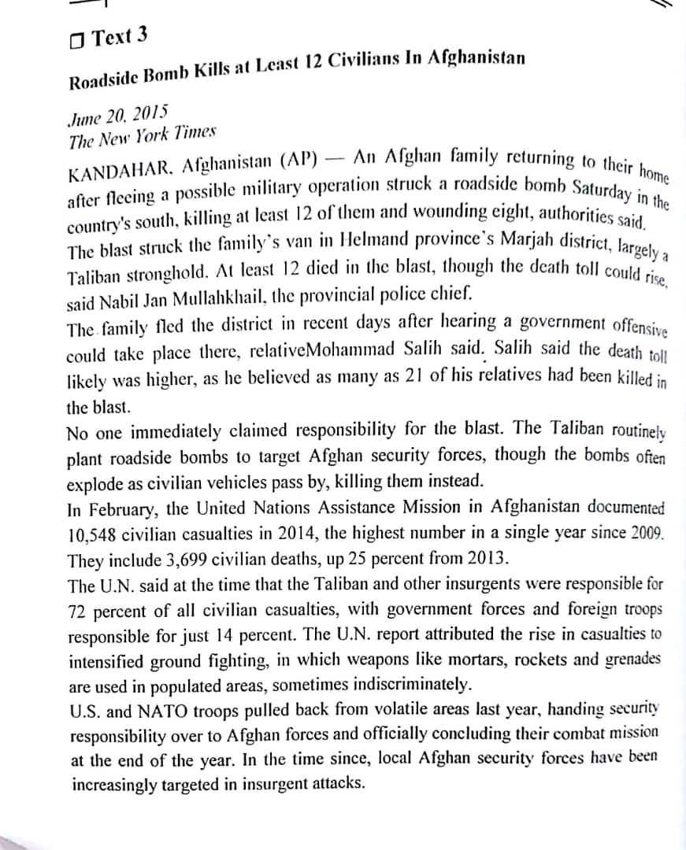

Text 2:

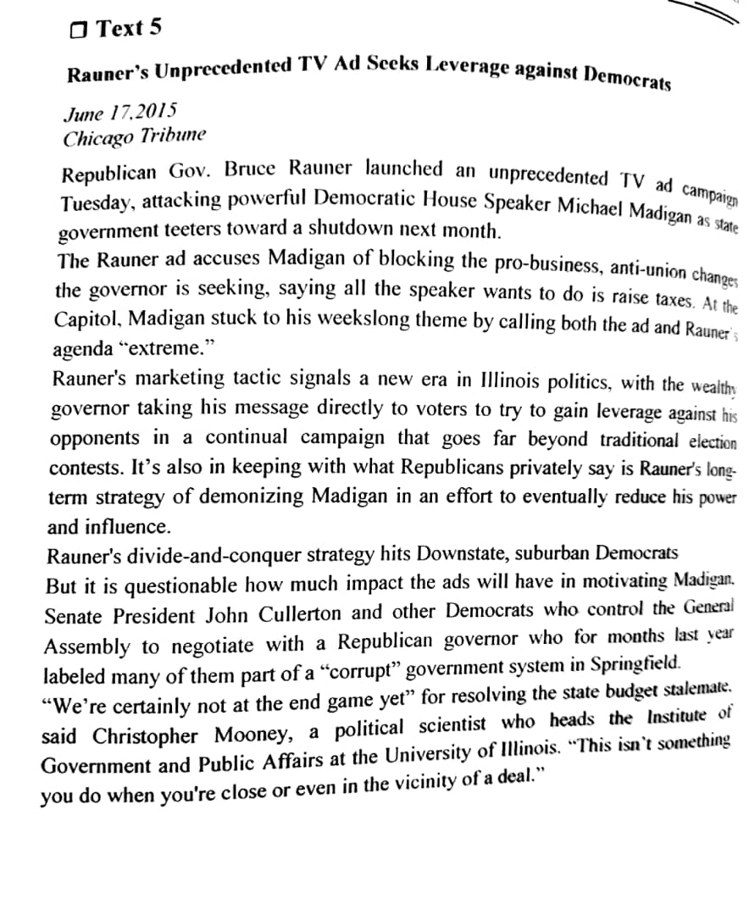

The best translation
Score: 2:00

My email address: ghanei.elt@gmail.com

